Bổ sung tính năng cho phần mềm Bà Rịa – Vũng Tàu GĐ2
- Hiển thị tên tiêu chí khi trỏ chuột vào tiêu chí
Ví dụ: T1: Mức độ hao mòn, thiết bị công nghệ
- Doanh nghiệp có thể tự đánh giá và save vào máy cá nhân. Khi muốn đánh giá trực tuyến phải đưa cho admin kiểm duyệt và đưa lên hệ thống.
- Có cần cho Doanh nghiệm sửa thông tin của mình hay không. Nếu cho sửa có cần admin kiểm duyệt lại hay không.
Cho phép doanh nghiệp sửa thông tin, khi sửa phải có admin kiểm duyệt mới được đưa lên
- Cần xây dựng thêm chức năng cấp quyền cho doanh nghiệm. Mỗi doanh nghiệm chỉ được cấp 1 người (Chỉ 1 tài khỏan được cập nhật)
OK
- Các thông tin đã được duyệt rồi có cho phép doanh nghiệm sửa lại hay không.
Cho doanh nghiệp sửa khi doanh nghiệp muốn bổ sung thông tin
- Xuất thành báo cáo các trình độ công nghệ và phân tích thành điểm mạnh, yếu của các thành phần công nghệ
Ví dụ: Khi đánh giá xong sẽ Xuất thành báo cáo thực trạng trình độ công nghệ, so sánh điểm số 4 thành phần công nghệ T,H,I,O và xem điểm số thành phần công nghệ nào nhỏ nhất.
- Quý khách vui lòng gửi lại mẫu các báo cáo cần xuất.
- Bổ sung search tên doanh nghiệp khi tìm kiếm để so sánh TĐCN giữa doanh nghiệp với nhau (da co).
- Quản lí dữ liệu theo các kỳ thống kê để đảm bảo lưu trữ, xem lại được điểm đánh giá của các năm.
- Hiện tại có sẵn rồi, Quý khách kiểm tra lại> Nếu cần sưảa phần này vui lòng mô tả chi tiết.
OK
- Bổ sung Ô tích nhu cầu mua bán công nghệ, máy móc thiết bị chuyển giao công nghệ tại trang đầu tiên. (để xem xét các nhu cầu mua bán công nghệ của doanh nghiệp). (đã xong)
- Quý khách vui lòng chụp lại hình khu vực cần sửa.
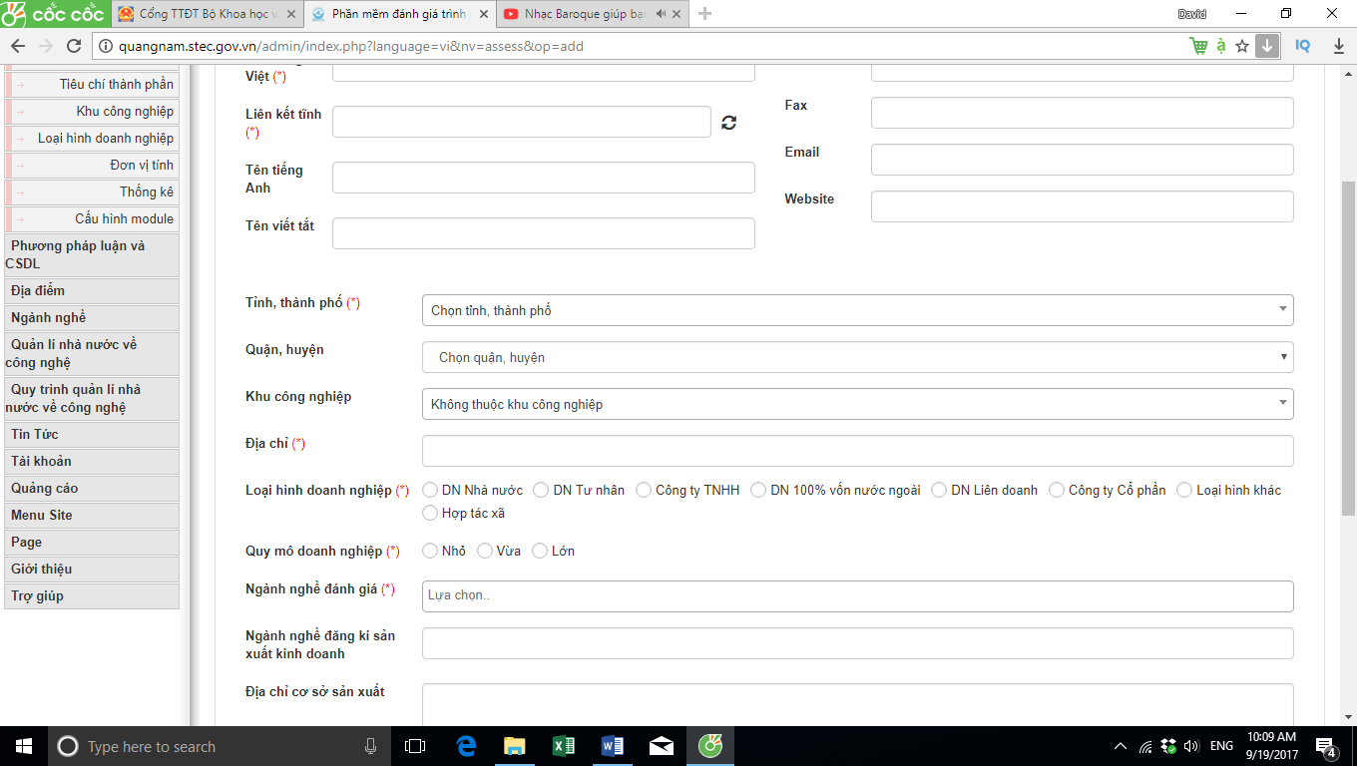
Thiết kế như sau: (ngay dưới mục Quy mô doanh nghiệp)
Nhu cầu mua bán công nghệ: Có
Không
Nếu có xin vui lòng cho biết nhu cầu:……………………………………………………………….........................................................................................................................................................................................................................................................................................................................................................................................................
- Link kết quả ở phiếu số 2 sang phiếu số 5 (giá trị máy móc thiết bị nguyên giá và giá trị còn lại của máy móc thiết bị). (đã xong)
Quý khách xem việc chuyển số liệu từ phiếu số 2 sang phiếu số 5 này thực hiện theo quy trình và cách tính toán như thế nào.
Tại phiếu số 2: Giá trị máy móc thiết bị bao gồm giá trị nguyên giá và giá trị còn lại của nhiều máy móc thiết bị.
Tại phiếu số 5:
Mục giá trị máy móc thiết bị (nguyên giá): Bằng tổng giá trị máy móc thiết bị nguyên giá nhập tại phiếu số 2
Mục giá trị còn lại của máy móc, thiết bị: Bằng tổng giá trị còn lại của máy móc thiết bị tại phiếu số 2
- Tính năng khảo sát trực tuyến.
Quý khách vui lòng mô tả chi tiết tính năng khảo sát trực tuyến cần khảo sát các nội dung nào. Cần báo cáo kết quả khảo sát ra sao, các biểu mẫu liên quan đến việc này.
Khảo sát trực tuyến là thay vì cán bộ điều tra phải đến doanh nghiệp lấy thông tin thì có thể liên lạc để doanh nghiệp tự điền phiếu online, sau đó nhấn Lưu để lưu trữ thông tin và đánh giá.

